

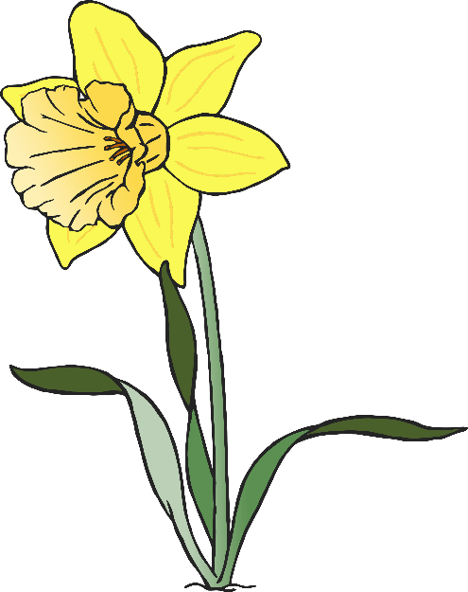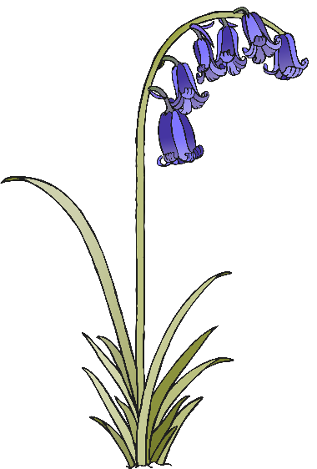

a



b

c



d



e





f

g



h



i

j







k



l

m



n



o



p



q

r



s



t





u



v

**w**



x

y







z